Smart Engineering avec la nouvelle génération d'Automation Studio La nouvelle génération d'Automation Studio
Package logiciel complet, Automation Studio 4 de B&R ouvre de nouveaux horizons pour l’ingénierie des automatismes. Cette nouvelle génération d’Automation Studio intègre de multiples fonctionnalités intelligentes pour accroître l’efficacité du développement logiciel : fonctions de configuration automatique et contextuelle, système de modélisation d’architecture avec images photoréalistes, système de suivi de versions, support des projets collaboratifs, environnement de programmation objet simple d’utilisation, etc.
« Seul un système de développement permettant de gérer simplement des programmes de plus en plus complexes connaîtra un réel succès sur le long terme », affirme Hans Egermeier, manager de l’Automation Studio Business Unit chez B&R. En travaillant étroitement avec des experts externes en utilisabilité, Hans Egermeier et ses équipes s’assurent qu’Automation Studio remplit cette exigence.
Développements en parallèle pour réduire le time-to-market
Automation Studio 4 permet de subdiviser un projet en plusieurs sous-modules de code. Les développeurs peuvent ainsi travailler en même temps sur différents aspects du projet. En outre, le nouveau système de suivi de versions assure la stabilité et la cohérence des développements ainsi réalisés.
La configuration matérielle est souvent la première étape dans le développement d’un système. Avec le nouveau System Designer d’Automation Studio, celle-ci s’effectue simplement en insérant des images photoréalistes. Les paramètres de configuration nécessaires sont appliqués automatiquement, ce qui fait gagner beaucoup de temps et élimine tout risque d’erreur.
Logiciels de conception mécatronique supportés de manière standard
Pour développer la mécanique, l'électronique et l’automatisme de manière cohérente et uniforme, Automation Studio 4 dispose d’une interface avec EPLAN Electric P8, ce qui permet aux projets de CAO électrique et à la configuration matérielle définie dans Automation Studio de se synchroniser mutuellement. Des interfaces de même nature avec des logiciels de simulation permettent de valider les résultats du développement ou, inversement, d’utiliser les résultats de la simulation comme point de départ pour le développement du système.
La communication via OPC Unified Architecture, intégrée à Automation Studio 4, instaure la compatibilité avec de nombreux systèmes tiers, tandis que le support direct des technologies web simplifie le développement des applications de visualisation, monitoring ou télédiagnostic.
Langages et modèles de programmation encore plus évolués
Les fonctions avancées qu’offre Automation Studio 4 pour la programmation avec C++ rendent la programmation avec classes et objets nettement plus confortable. L’éditeur C++ intégré utilise les bibliothèques de fonction et les sections de code déjà créées pour faire des suggestions contextuelles. Automation Studio 4 comprend également des modèles de visualisation pour permettre un développement plus rapide des interfaces utilisateurs.
« Automation Studio 4 facilite la création d’architectures logicielles clairement structurées, non seulement lors du développement initial du projet, mais aussi lors de la conception de nouvelles variantes ou options de machine, ou encore lors d’opérations de maintenance », rapporte Hans Egermeier. « Ses fonctionnalités intelligentes forment une base idéale pour développer rapidement et aisément des solutions durables. »

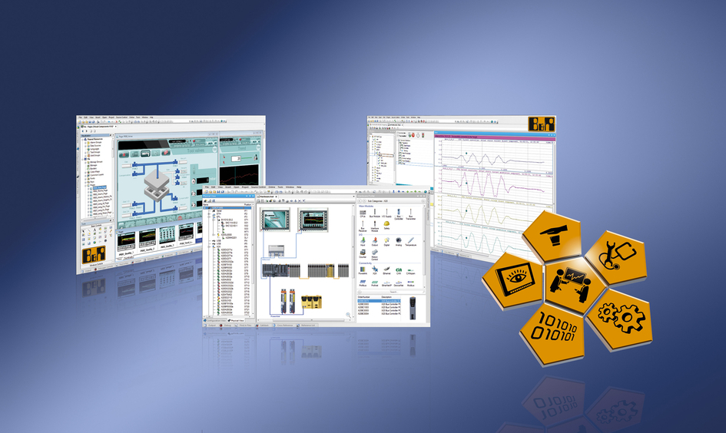
Smart Engineering permet de minimiser le time to market tout en maîtrisant les coûts de développement, même lorsque le produit devient de plus en plus complexe.

A propos de B&R
B&R est une société d'automatismes innovante dont le siège social est basé en Autriche et qui dispose d'agences partout dans le monde. Le 6 juillet 2017, B&R est devenue une business unit du groupe ABB. Comptant parmi les leaders de l’automatisation industrielle, B&R allie technologies avancées et ingénierie de haut niveau pour fournir à ses clients, dans la quasi-totalité des industries, des solutions complètes pour l’automatisation de machines et de lignes, le contrôle de mouvements, la visualisation et la sécurité intégrée. En s’appuyant sur des standards de communication IoT Industriel comme OPC UA, POWERLINK et openSAFETY, et sur le puissant environnement de développement logiciel Automation Studio, B&R façonne l'avenir de l'ingénierie des automatismes. Forte de son leadership technologique, la société puise sa capacité d'innovation dans sa volonté de simplifier les processus et d'aller au-delà des attentes des clients.
Pour plus d'informations : www.br-automation.com

